Contrato de software sobre agregado, modificación de casos con adicional de información colaboradores.

Contenido
Introduccion 3
Requerimientos 3
Requerimientos funcionales 3
Requerimientos No funcionales 4
Limites 4
TRIADA CIA 5
Confidencialidad: 5
Integridad 5
Trazabilidad y auditoria 5

Introducción
Se ha solicitado un software capaz de, añadir solicitudes junto a datos del cliente más una descripción y almacenarlos bajo un estado de, ‘bueno’ o ‘malo’, aparte de registrar la hora y quien añadió o modifico un caso.
Como adicional la persona a cargo debe de tener permisos para poder ver la información de los trabadores.

Requerimientos

Requerimientos funcionales
El programa podrá añadir casos, clientes e información de estos mismos, estos datos serán enviados a la base de datos. (Administrados y Usuario certificados + añadir casos y clientes + estos se registran en la base de datos.) (RF-01.)
El programa permite modificar el estado de los distintos casos. (Administrados y Usuario certificados + modificar el estado de los casos + queda registrado.) (RF-02)
El programa permite ver información de los trabajadores. (Usuario autorizado + acceso a información de trabajadores, Acceso restringido de acuerdo a sus permisos.) (RF-03)
El programa crea un archivo PDF con la información de cada caso nuevo. (Administrador + genera PDF de caso a elección de acuerdo al Registro de caso.) (RF-04)
El programa puede añadir casos a un mismo cliente. (Usuario y Administrados + Enlazar casos a un mismo cliente con su Registro en la base de datos.) (RF-05)
El programa crea un pdf con la información del usuario que creo o modifico un caso con, nombre del usuario, día y hora. (Usuario o administrados + crear caso, modificarlo + sistema crea pdf.) (RF-06)

Requerimientos No funcionales

El programa añade casos en menos de 3 segundos. (Usuario o administrados + registro de caso + el proceso se completa en un tiempo inferior a 3 segundos) (RNF-01)
El programa necesita contiene conexión automática con la base de datos. (Sistema + conexión a base de datos + la conexión debe hacerse automáticamente y de forma segura) (RNF-02)
El programa No necesita conexión a internet. (Sistema + funciones principales + Funciona sin acceso a internet) (RNF-03)
El archivo PDF es creado en menos de 60 segundos. (Usuario o administrados + genera pdf + documento generado en un tiempo no mayor a 60 segundos) (RNF-04)

Limites
El programa NO permite eliminar casos. (Administrados o usuario + solicitan eliminar caso + el sistema no lo permite.) (RF-07)
El programa NO permite añadir trabajadores nuevos o modificar su cargo. (Usuario o administrados + gestión de colaboradores+ el sistema lo bloquea) (RF-08)
El programa NO guarda información, solo la envía a la base de datos. (Sistema + envía información a la base de datos + los datos no quedan de forma local) (RF-09)
El programa No acepta información duplicada para ciertos campos (Celular, Correo). (Usuario o administrador + registro de cliente y caso + el sistema valida y rechaza registros con valores duplicados) (RF-010)

TRIADA CIA

Confidencialidad:
Solo los usuarios, (Administradores) autorizados pueden acceder a la información de trabajadores (RF-03).
Según sus permisos tiene algunos campos bloqueados (RF-08 y 03)

Integridad
El sistema valida que los campos no estén duplicados (RF-010)
El estado de los casos solo se puede modificar por usuarios autorizados. (RF-02)
No se permite la eliminación de clientes, por la consistencia de la información (RF-06)
Protección de información: La aplicación no almacena información localmente y la envía directamente a la base de datos (RF-09).

Trazabilidad y auditoria
El sistema registra la fecha, hora y usuario responsable de la creación o modificación de cada caso. (RF-06)
Los cambios realizados sobre los casos pueden ser identificados mediante registros almacenados en la base de datos.

Diagrama de casos de uso
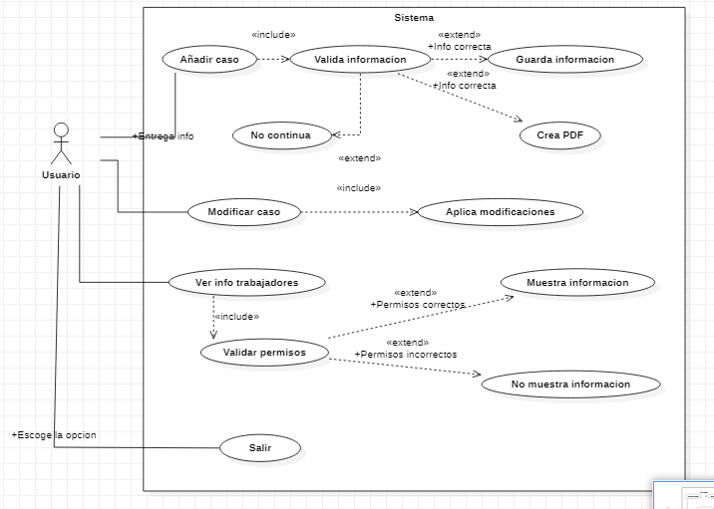

Diagrama de clases
